

**Kauno technologijos universitetas**

Informatikos fakultetas

**Žaidimas „Bokštų gynyba“**

Multimedijos technologijų semestro projektas

|  |
| --- |
|  |
| **Paulius Jadenkus**  **Rokas Raulonis**  **Gintaras Ruočkus**  Projekto autoriai |
|  |
| **lekt. Andrius Paulauskas**  Vadovas |
|  |

**Kaunas, 2019**

Techninė užduotis

Projekto tikslas.

Sukurti 3D „*split-screen*“, dviejų žaidėjų bokštų gynybos („*tower defense*“) tipo kompiuterinį žaidimą, pasinaudojus „*Unity*“ žaidimų varikliu.

Uždaviniai:

* Atlikti panašaus tipo žaidimų analizę.
* Pasirinkti reikalingus įrankius žaidimo kūrimui.
* Suprojektuoti žaidimo turinį: programinį kodą, 3D modelius ir grafinę vartotojo sąsają.
* Realizuoti pilnai funkcionuojantį žaidimą.
* Ištestuoti žaidimą.

SANTRAUKA

Šio projekto metu buvo kuriamas kompiuterinis žaidimas. Projekto tikslas yra sukurti 3D „*split-screen*“, dviejų žaidėjų bokštų gynybos („*Tower Defense*“) tipo kompiuterinį žaidimą, pasinaudojus „*Unity*“ žaidimų varikliu. Išanalizavus rinkos žaidimus, pastebėta, kad tokio tipo žaidimų yra daug, tačiau mūsų sukurtas žaidimas išsiskiria tuo, kad jis yra skirtas dviem žaidėjams ir nereikia susijungti per tinklą, o žaidžiama prie vieno kompiuterio.

Projektuojant žaidimą buvo sugalvoti trys žemėlapiai, kurie skiriasi tik tako, kuriuo žygiuoja priešai, išsidėstymu ir išvaizda, taip pat nuspręsta, kad žaidimo sudėtingumo lygiui tobulinti naudosime penkis kareivėlius, jų 3D modelis vienodas, tačiau jie turi skirtingus ėjimo greičius ir gyvybes. Projekte nuspręsta, kad žaidėjas galės statyti žemėlapyje penkis pastatus, t.y. keturis bokštus gynybai ir fermą, kurios paskirtis yra suteikti žaidėjui papildomų pinigų, pastatai papildomai gali būti pastiprinti ar parduoti ir vėliau pakeičiami kitais. Žaidimui kurti buvo apgalvota ir nuspręsta naudoti „*Unity*“ žaidimo variklį, „*Blender*“ programa naudota kuriant 3D modelius, UI elementams, tekstūroms ir figūrėlių eskizams buvo naudota „*Adobe Photoshop*“, „*Gimp*“ ir „*paint.NET*“.

Žaidimas buvo realizuotas per pasirinktą „*Unity*“ žaidimo variklį, koduojant C# kalba. Testavimai vyko rankiniu būdu. Vykdant testavimo atvejus, daugelio jų tikėtini rezultatai sutapo su gautaisiais, tačiau susidurta ir su klaidomis, nemažą dalį netikslumų ištaisyti pavyko, likusios klaidos buvo likviduotos koreguojant žaidimo taisykles.

Turinys

Techninė užduotis 2

SANTRAUKA 3

Lentelių sąrašas 5

Paveikslų sąrašas 6

ĮVADAS 7

1. ANALIZĖ 8

1.1. Žaidimo aprašymas 8

1.2. “*Tower Defence*” tipo žaidimai 8

1.3. Žaidimų panašumai ir skirtumai 10

1.4. Žaidimo variklio analizė 10

2. PROJEKTAS 11

2.1. Interaktyviosios sistemos turinys: 11

2.1.1. Aplinka. 11

2.1.2. Veikėjai. Veikėjų aprašymas. 12

2.1.3. Žaidimo eiga, lygių aprašymas, dviejų žaidėjų scenarijus. 13

2.1.4. Žaidimo logika. 13

2.2. Sistemos projektas. 14

2.2.1. Vartotojo sąsajos aprašymas. 14

2.2.2. Funkciniai reikalavimai. 17

2.2.3. Nefunkciniai reikalavimai. 17

2.2.4. Panaudojimo atvejų diagrama. 18

2.2.5. Klasių diagrama. 20

2.2.6. Veiklos diagrama 21

2.2.7. Sekų diagrama. 23

2.3. Sistemos kūrimo priemonės ir resursai: 23

2.3.1. Pasirinktos kūrimo priemonės. 23

2.3.2. Tekstūros, kūrimo priemonių aprašymas ir kūrimo proceso aprašymas. 23

2.3.3. 3D modeliai, kūrimo priemonių aprašymas ir kūrimo proceso aprašymas. 27

3. REALIZACIJA IR TESTAVIMAS 30

3.1. Realizacija 30

3.2. Testavimo tikslai 30

3.3. Testavimo atvejai ir rezultatai 30

4. VARTOTOJO VADOVAS 32

5. IŠVADOS 36

Informacijos šaltinių sąrašas 37

Lentelių sąrašas

1 lentelė. Panašių žaidimų palyginimas 10

2 lentelė. Žaidimų variklių analizė 10

3 lentelė. Testavimo atvejų lentelė 30

Paveikslų sąrašas

[1 pav. Bloons TD Battle žaidimo iškarpa 8](https://ktuedu-my.sharepoint.com/personal/ginruo_ktu_lt/Documents/BP%20šablonas%20LT%202019.docx#_Toc11894461)

[2 pav. Kingdom Rush žaidimo iškarpa 9](https://ktuedu-my.sharepoint.com/personal/ginruo_ktu_lt/Documents/BP%20šablonas%20LT%202019.docx#_Toc11894462)

3 pav. Plants vs Zombies žaidimo paveikslėlis 9

4 pav. Pirmo žemėlapio eskizas 11

5 pav. Antro žemėlapio eskizas 11

6 pav. Trečio žemėlapio eskizas 12

[7 pav. Veikėjo eskizas 12](https://ktuedu-my.sharepoint.com/personal/ginruo_ktu_lt/Documents/BP%20šablonas%20LT%202019.docx#_Toc11894467)

8 pav. Pagrindinio meniu grafinė sąsaja 14

9 pav. Žaidimo lango grafinė sąsaja 15

10 pav. Bokšto stiprinimo grafinė sąsaja 15

11 pav. Pranešimo (1) grafinė sąsaja 16

12 pav. Pranešimo (2) grafinė sąsaja 16

13 pav. Sustabdyto žaidimo grafinė sąsaja 16

14 pav. Pranešimo apie žaidimo pabaigą grafinė sąsaja 17

[15 pav. Pagrindinio meniu panaudojimo atvejų diagrama 18](https://ktuedu-my.sharepoint.com/personal/ginruo_ktu_lt/Documents/BP%20šablonas%20LT%202019.docx#_Toc11894475)

16 pav. Žaidimo lauko panaudos atvejų diagrama 19

17 pav. Klasių diagrama 20

[18 pav. Bokštų pirkimo veiklos diagrama 21](https://ktuedu-my.sharepoint.com/personal/ginruo_ktu_lt/Documents/BP%20šablonas%20LT%202019.docx#_Toc11894478)

[19 pav. Bokšto pasirinkimo veiklos diagrama 22](https://ktuedu-my.sharepoint.com/personal/ginruo_ktu_lt/Documents/BP%20šablonas%20LT%202019.docx#_Toc11894479)

[20 pav. Karių pirkimo veiklos diagrama 22](https://ktuedu-my.sharepoint.com/personal/ginruo_ktu_lt/Documents/BP%20šablonas%20LT%202019.docx#_Toc11894480)

21 pav. Sekų diagrama 23

22 pav. 3D modelio UV išdėstymas 24

23 pav. įvairių medžiagų tekstūrų pavyzdžiai 25

24 pav. modelio aplinkos okliuzija 25

25 pav. tekstūros spalvinimas, redagavimas 26

26 pav. Užbaigta tekstūra (dešinėje) su 3D modelio pavyzdžiu 27

27 pav. 3D bokštelio modeliavimo procesas 28

28 pav. 3D bokštelio galutinis variantas 28

29 pav. keturių tipų 3D bokšteliai ir priešų figūrėlių pavyzdžiai. 29

30 pav. 3D fermos modelis ir jos variantas po patobulinimo 29

31 pav. 3D modeliai skirti žemėlapių dekoravimui 29

32 pav. Žaidimo konfigūracijos langas 32

33 pav. Pagrindinis meniu 32

34 pav. Žemėlapių pasirinkimo meniu 33

35 pav. Pagrindinis žaidimo langas 33

36 pav. Pranešimas apie pinigų trūkumą 34

37 pav. Pranešimas apie netinkamą pastato vietą 34

38 pav. Bokšto informacijos langas 35

39 pav. Sustabdyto žaidimo iškarpa 35

40 pav. Pranešimas apie pralaimėjusį žaidėją 35

ĮVADAS

Kompiuteriniai žaidimai yra ne tik būdas praleisti laiką, pasimėgauti. Jų paskirtis gali būti įvairi: edukaciniai, socialiniai, naudojami reabilitacijoje. Žaidimai yra įvairaus pobūdžio: veiksmo, istoriniai, nuotykių, strateginiai ir t. t. Jie gali būti skirti vienam žaidėjui, tokio tipo žaidimai labiau orientuojasi į kažkokios tai istorijos papasakojimą. Taip pat žaidimai gali būti skirti daugeliui žaidėjų, tokie žaidimai dažnai orientuojasi į konkuravimą tarp žaidėjų, tačiau yra ir susijusių su istorijos pasakojimu ir panašiai. Šio projekto metu kuriamas žaidimas yra orientuotas daugiau kaip į pramogą. Žaidimo žanras yra bokštų gynybos (angl. *Tower Defence*) ir realaus laiko strategijos (angl. *Real-Time Strategy*). Šis žaidimas skirtas įvairaus amžiaus žmonėms.

# ANALIZĖ

## Žaidimo aprašymas

Žaidimą gali žaisti įvairaus amžiaus žmonės. Įjungus žaidimą ir pasirinkus norimą žemėlapį, žaidėjai gali matyti savo ir kito žaidėjo lauką, kuriame jie ketina statyti gynybinius pastatus, viename ekrane. Jų tikslas - apsiginti savo teritoriją, neleidžiant priešams prasibrauti. To siekiama perkant ir statant bokštus šalia tako, kuriuo žygiuoja priešai. Perkant bokštus galima pasirinkti vieną iš keturių tipų, bokštus taip pat galima patobulinti. Tam, kad žaidimas neužsitęstų ilgai, abu žaidėjai gali papildomai nupirkti kareivių, kurie siunčiami priešininkui. Pinigai gaunami sunaikinus vieną iš priešų, pasistačius papildomai fermų arba pardavus jau nupirktą bokštą. Žaidimas baigiasi, kai vienas iš žaidėjų praranda visas gyvybes ir laimi žaidėjas, kuris vis dar jų turi.

## “*Tower Defence*” tipo žaidimai

* „Bloons TD Battle“ (1 pav.);

Tai yra realaus laiko strateginis bokštų gynybos žaidimas, kurį vienu metu gali žaisti du žmonės. Žaidžiama kartu prisijungus per internetinį tinklą, žaidėjai gali naudoti skirtingas platformas, pavyzdžiui, vienas žaidėjas gali naudoti telefoną, o jo priešininkas žaisti per kompiuterį. Šio žaidimo esmė - apsiginti savo teritoriją ir įveikti priešininką.

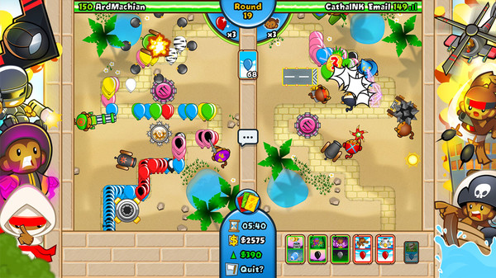

1 pav. Bloons TD Battle žaidimo iškarpa

* „Kingdom Rush“ (2 pav.);

Šis žaidimas taip pat yra realaus laiko strateginis bokštų gynybos žaidimas, kurį žaidžia vienas žaidėjas. Žaidimas palaiko kelias platformas, jį galima žaisti per kompiuterį ar telefoną. Žaidime vyrauja daug lygių, norint pasiekti tolimesnius lygius reikia pereiti prieš tai esančius, kai kurių lygių pabaigoje reikia įveikti bosą tam, kad žaidėjas galėtų pereiti lygį. Taip pat galima patobulinti bokštus ar herojus, kurių patobulinimai išlieka iki žaidimo pabaigos, nepriklausant nuo žaidžiamo žemėlapio.

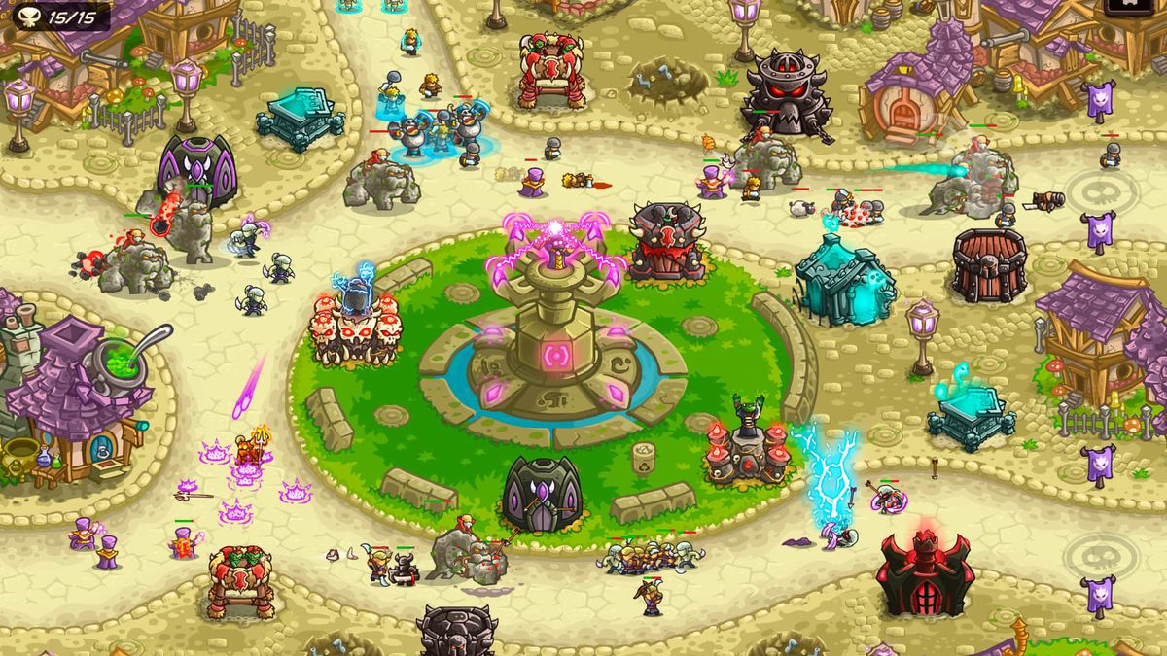

2 pav. Kingdom Rush žaidimo iškarpa

* „Plants vs Zombies“ (3 pav.);

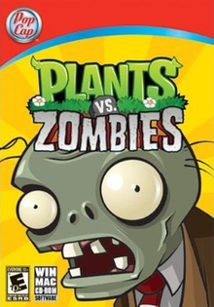

3 pav. Plants vs Zombies žaidimo paveikslėlis

Tai yra bokštų gynybos žaidimas, kuriame žaidėjas turi apsiginti nuo zombių, kurie puola jo namą. Žaidėjas turi naudoti įvairius augalus, kad apsisaugotų nuo priešų ir galėtų atsirakinti tolimesnius lygius ir augalus. Žaidėjas prieš pradedant lygį, turi pasirinkti augalus iš jau atrakintų, kuriuos norėtų naudoti žaidimo eigoje.

## Žaidimų panašumai ir skirtumai

1 lentelė. Panašių žaidimų palyginimas

|  |  |  |  |  |
| --- | --- | --- | --- | --- |
| Žaidimas  Savybės | „Bokštų gynyba“ | „Bloons TD Battles“ | „Kingdom Rush“ | „Plants vs Zombies“ |
| Skirtas dviem žaidėjams | **+** | **+** | **-** | **-** |
| Žadėjai susijungia per tinklą | **-** | **+** | **-** | **-** |
| Žaidėjai žaidžia prie vieno kompiuterio | **+** | **-** | **-** | **-** |
| Žaidime yra unikalių herojų | **-** | **-** | **+** | **-** |
| Grafikos tematika | 3D | 2D | ? | 2D |

## Žaidimo variklio analizė

2 lentelė. Žaidimų variklių analizė

|  |  |  |  |
| --- | --- | --- | --- |
| Žaidimo variklis  Savybės | „Unity“ | „Unreal Engine“ | „CryEngine“ |
| Dokumentacija | Labai gera | Gera | Prasta dokumentacija |
| Bendruomenė | Galima nesunkiai rasti daug pagalbos tarp Unity bendruomenės. Didelė tikimybė, kad jau rasi tai ko tau reikia. | Reikalingos informacijos yra nesunku rasti, taip galima patiems užklausti ir gauti atsakymų. | Kadangi šis žaidimo variklis yra gan nepopuliarus, todėl yra sunku rasti informacijos. |
| Palaiko platformų | 25 | 10 | 5 |
| Palaikoma grafikos tematika | 2D/3D | 3D | 3D |

# PROJEKTAS

## Interaktyviosios sistemos turinys:

### Aplinka.

Žaidimo „Bokštų gynyba“ veiksmas vyksta 3D aplinkoje. Naudojami trys žemėlapiai, kurie skiriasi savo išvaizda (dekoracijos, apšvietimas, tekstūros) bei kai kuriais žaidimo logikos aspektais: kelias, kuriuo žygiuoja priešų figūrėlės bei vieta, kuri skiriama žaidėjų pastatams statyti. Kadangi žaidimas skirtas dviem žaidėjams, visi žaidimo žemėlapiai yra tarsi „suskaldyti“ į dvi dalis: viena pusė skirta vieno žaidėjo pastatams (bokštams, fermoms) statyti, o kita – antrojo. Abejose žemėlapio pusėse yra nupieštas kelias, kuriuo juda iškviesti priešai.

* Žemėlapių eskizai su komentarais:



4 pav. Pirmo žemėlapio eskizas

**Žemėlapis nr. 1** – priešai žygiuoja taku iš apačios į viršų, žaidėjai gali aptverti kelius bokštais, statyti fermas žalioje zonoje. Žemėlapio vidury esantis kalnų masyvas skiria žaidėjų teritorijas.

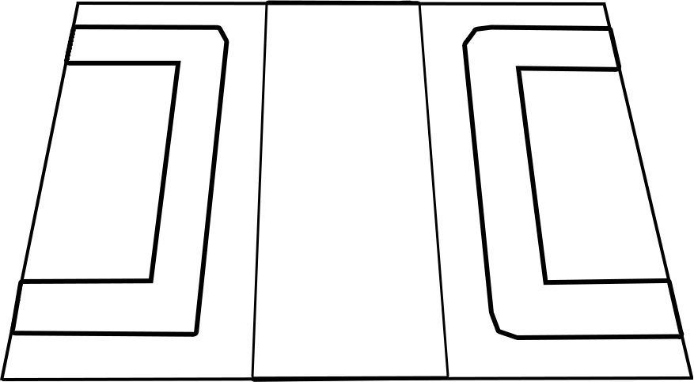

5 pav. Antro žemėlapio eskizas

**Žemėlapis nr. 2** – skiriasi nuo pirmojo tuo, kad kareivėliai pasirodo žemėlapio šonuose, be to kelias yra šiek tiek trumpesnis. Žaidėjai gali aptverti kelius įvairiais bokštais bei statyti fermas žaliose zonose. Kalnų masyvas skiria žaidėjų teritorijas.



6 pav. Trečio žemėlapio eskizas

**Žemėlapis nr. 3** – skiriasi nuo kitų žemėlapių tuo, kad žaidėjai negali visiškai aptverti kelių savo bokštais, todėl kareivėliai turi didesnę galimybę pasiekti kelio pabaigą. Žaidėjai gali statyti fermas žaliose zonose. Kalnų masyvas skiria žaidėjų teritorijas.

### Veikėjai. Veikėjų aprašymas.

Žaidime figūruoja penkių tipų kareivėliai. Kiekvienas iš jų skiriasi savo išvaizda: skirtingos šarvų, šalmo ir skydo tekstūros. Taip pat, kiekvienam kareivėliui priskirtos skirtingos savybės: gyvybė, greitis ir pinigai. Kareivėliai žemėlapyje atsiranda įprasta tvarka: pirmiausiai silpniausio lygio, o po to, link žaidimo pabaigos, kartu su silpnesnio lygio kareivėliais žemėlapyje pasirodo ir stipresni kareiviai.

* 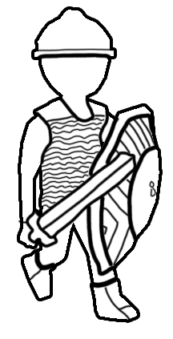Veikėjų eskizas su komentarais:

7 pav. Veikėjo eskizas

* **I tipo** kareivėlio savybės: Gyvybės – 100. Ėjimo greitis – 10. Kaina – 200.
* **II tipo** kareivėlio savybės: Gyvybės – 180. Ėjimo greitis – 11,1. Kaina – 400.
* **III tipo** kareivėlio savybės: Gyvybės – 250. Ėjimo greitis – 13. Kaina – 800.
* **IV tipo** kareivėlio savybės: Gyvybės – 320. Ėjimo greitis – 14,81. Kaina – 1500.
* **V tipo** kareivėlio savybės: Gyvybės – 440. Ėjimo greitis – 18,04. Kaina – 1800.

### Žaidimo eiga, lygių aprašymas, dviejų žaidėjų scenarijus.

Prieš pradedant žaidimo sesiją, žaidėjai turi galimybę pasirinkti vieną iš trijų duotųjų žemėlapių. Žaidimo pradžioje, paleidžiamas laikmatis, kuriam pasibaigus ir atsistačius, žemėlapyje iškviečiami kareivėliai. Kiekvienam žaidėjui skiriamas tam tikras pinigų kiekis, kad jie galėtų pasiruošti ateinančiai priešų ­„bangai“. Apsistatę kelią skirtingų tipų bokštais, žaidėjai tikisi apsiginti nuo priešų ir surinkti daugiau pinigų. Pastaruosius galima gauti nukovus kareivėlį arba pasistačius pastatus (pvz. fermos), kurie skiria papildomą pinigų kiekį žaidėjui per tam tikrus laiko tarpus. Taip pat, žaidimo eigoje, žaidėjai turi galimybę vienas kitam siųsti papildomus kiekius priešų, tokiu būdu bandoma sukliudyti priešininką. Žaidimo pabaigoje laimi vienas iš žaidėjų, kurio gyvybė išliko nenukritus iki nulio. Žaidime laikoma, jog tas žaidėjas, kurio gyvybė lygi nuliui, pralaimėjo.

Žemėlapiai tarpusavyje neturi ryškių skirtumų, nepaisant to, jog skiriasi kelio išdėstymas bei pati žemėlapio sukuriama išvaizda (medžių tipai, reljefas), todėl žaidimo eiga visuose žemėlapiuose išlieka tokia pati.

### Žaidimo logika.

Žaidimo logika atlieka veiksmus, susijusius su įvairiais skaičiavimais, kurie yra nustatyti žaidimo reikalavimuose ir taisyklėse. Logika nustato visą žaidimo scenarijaus eigą ir nurodo kaip programinė sistema turėtų sąveikauti su vartotoju. Žaidimo aspektų logikos aprašymas:

**Bokštelis:**

* Egzistuoja kelių tipų bokšteliai, kurie skiriasi daroma žala, šovinio skriejimo atstumu ir pirkimo kaina.
* Bokštelis nusitaiko į kareivėlį, kuris patenka į bokšto apibrėžtą spindulį, ir iššauna šovinį.
* Bokštelius galima parduoti, tai atlikus, žaidėjas atgauna pinigų sumą, kuri yra mažesnė už parduodamo bokštelio pirkimo kainą.
* Bokštelius galima patobulinti, padidinant jų daromos žalos reikšmę.

**Ferma:**

* Egzistuoja vieno tipo ferma.
* Fermos per tam tikrą laiko tarpą papildo žaidėjo turimų pinigų sumą.
* Fermas galima tobulinti sumokėjus tam tikrą pinigų kiekį: padidėja fermos teikiamu pinigų kiekis, pasikeičia išvaizda.
* Fermas galima parduoti, tai atlikus, žaidėjas atgauna pinigų sumą, kuri yra mažesnė už fermos pirkimo kainą.

**Kareivėlis:**

* Egzistuoja penkių tipų kareivėliai, kurie skiriasi gyvybės vertėmis, ėjimo greičiu bei išmetamų pinigų kiekiu.
* Kareivėlis atsiranda jam nurodytoje vietoje (kur patalpintas objektas „*spawner*“).
* Kareivėlis žygiuoja per nurodytus objektus („*flags*“), kurie yra žaidėjams nematomi.
* Kareivėliui pasiekus kelio galą, jis pradingsta, o žaidėjui atimama viena gyvybė.
* Kareivėliai yra automatiškai kviečiami visą žaidimo eigą.
* Kiekvienas žaidėjas turi galimybę, už tam tikrą pinigų vertę, siųsti papildomus kareivėlius savo varžovui.

**„*Tile*“ sistema:**

* Žaidėjai sąveikauja su žemėlapiu per „*tile*“ sistemą.
* Bokštelius ir fermas galima statyti tik ant tų langelių, kurie tai leidžia.
* Žalias langelis – pastatus statyti ant langelio galima. Raudonas langelis – negalima statyti jokių pastatų ant langelio.
* Kiekvienas žaidėjas turi savo „*tile*“ sistemą, ant kurios stato ir valdo savo pastatus vienoje iš dviejų žemėlapio zonų.

## Sistemos projektas.

### Vartotojo sąsajos aprašymas.

Žaidimui prasidėjus, rodomas pagrindinis meniu. (8 pav.).

„*Play Game*“ mygtukas veda į sekantį menių, kuriame galima pasirinkti norimą žemėlapį, „*Information*“ mygtukas rodo informaciją apie žaidimo valdymą, bokštus bei priešus. Mygtukas „*Quit*“ išjungia žaidimą.

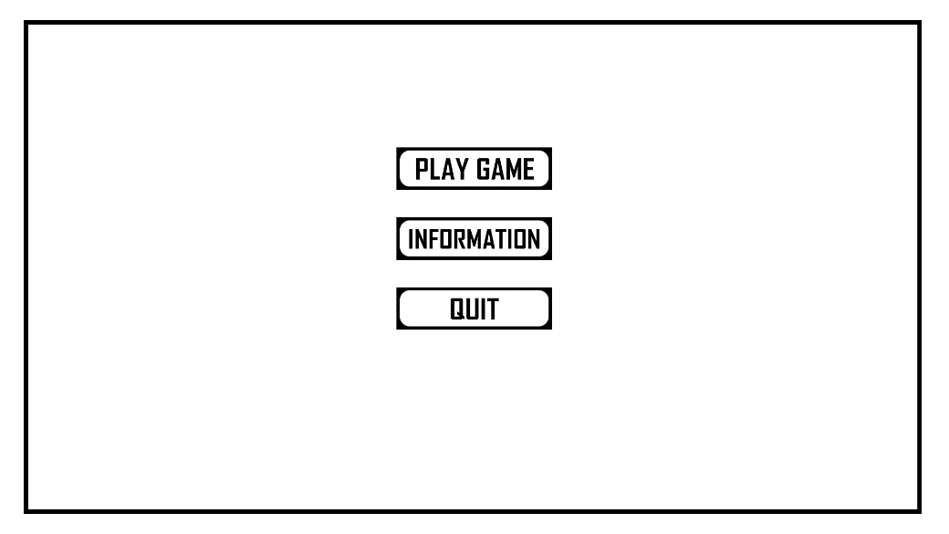

8 pav. Pagrindinio meniu grafinė sąsaja

Pagrindinis žaidimo langas (9 pav.) susideda iš dviejų dalių, padalintų kiekvienam žaidėjui. Viršuje šonuose rodomos žaidėjo gyvybės bei sukaupti pinigai. Apačioje, kiekvienas žaidėjas turi bokštų/karių pirkimo meniu. Į bokštų meniu patenkama paspaudus **R1** mygtuką, į priešų meniu – **R2**.

Pasirinktas bokštas vaizduojamas paryškintos spalvos kvadratėliu. Per vidurį viršuje, rodomas priešų bangos numeris, bei laikas likęs iki sekančios priešų bangos.

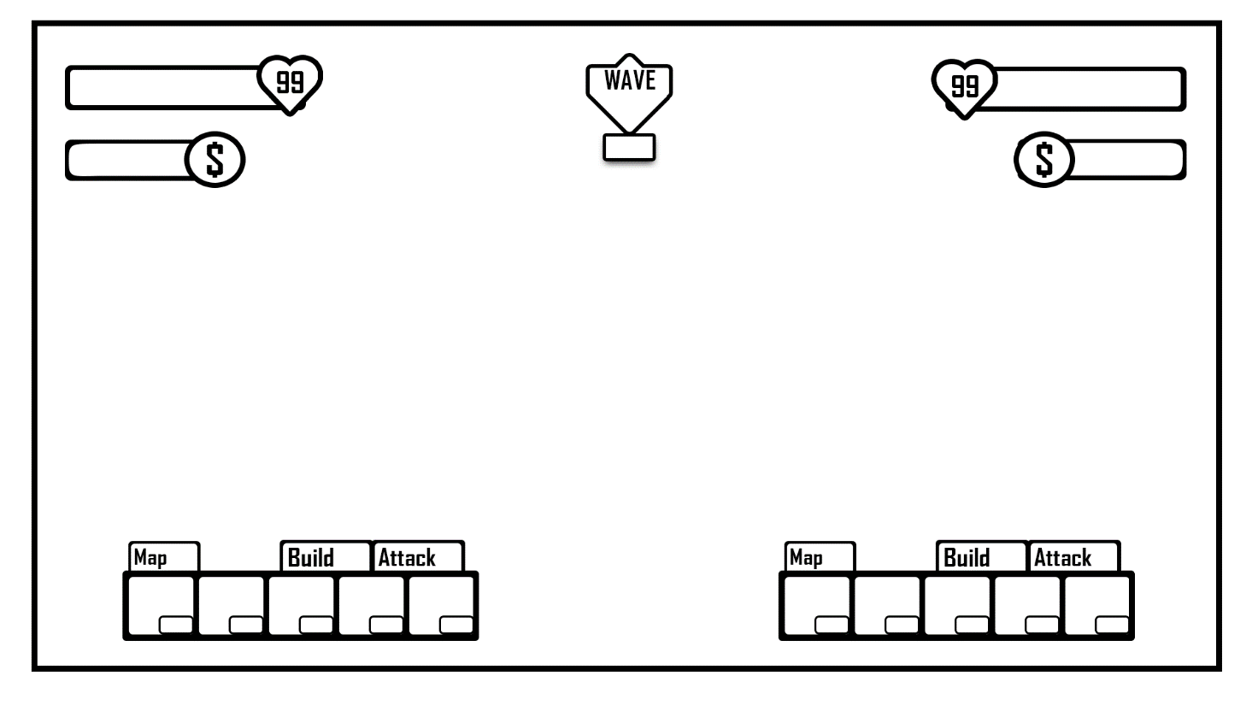

9 pav. Žaidimo lango grafinė sąsaja

Pasirinkus bokštą žaidimo lauke, parodoma informacijos lentelė apie šį bokštą (10 pav.).Lentelė rodo informaciją apie bokšto daromą žalą, šaudymo greitį bei šaudymo atstumą. Lentelėje mygtukas „*Upgrade*“ patobulina bokštą už papildomą kainą, mygtukas „*Sell*“ parduoda bokštą.

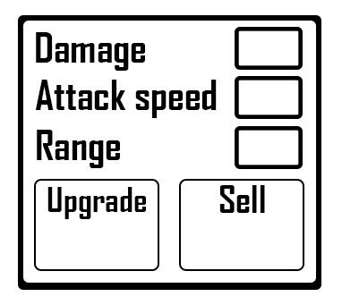

10 pav. Bokšto stiprinimo grafinė sąsaja

Jei žaidėjas stato bokštą negalimoje pozicijoje (ten kur jau stovi bokštas, arba ant priešų ėjimo tako) išmetamas pranešimas (11 pav.).Pranešimas pranyksta praėjus 4 sekundėms.

Jei žaidėjas bando pirkti ar tobulinti bokštą ir jam neužtenka pinigų, rodomas pranešimas(12 pav.).

Pranešimas pranyksta praėjus 4 sekundėms.



11 pav. Pranešimo (1) grafinė sąsaja



12 pav. Pranešimo (2) grafinė sąsaja

Žaidėjui paspaudus trikampio mygtuką, žaidimas sustabdomas. Žaidimo langas truputį pritamsinamas, ir rodomas pranešimas (13 pav.).Žaidimą tęsti galima paspaudus tą patį trikampio mygtuką. Norint grįžti į pagrindinį meniu, spaudžiamas **X** mygtukas.

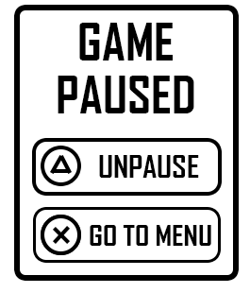

13 pav. Sustabdyto žaidimo grafinė sąsaja

Vienam iš žaidėjų pralaimėjus, žaidimas sustabdomas, rodomas pranešimas: (14 pav.)

Paspaudus **X** mygtuką, grįžtama į pagrindinį meniu.

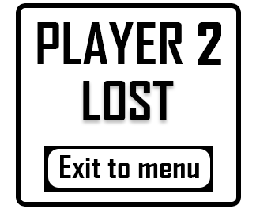

14 pav. Pranešimo apie žaidimo pabaigą grafinė sąsaja

### Funkciniai reikalavimai.

* Vaikščiojimas su pulteliu per galimus langelius žemėlapyje („*tile*“ sistema);
* Meniu valdymas (išėjimas iš meniu aplinkos į žemėlapį ir atvirkščiai);
* Pastato tipo pasirinkimas iš meniu ir jo vietos nurodymas žemėlapyje;
* Vieno iš jau padėtų pastatų žemėlapyje tobulinimas (pvz.: daromos žalos padidinimas (bokštams), bokšto šaudmens skriejimo atstumo padidinimas);
* Papildomų kareivėlių pasiuntimas priešininkui, pasirinkus kareivėlio tipą iš meniu;
* Žaidimo pristabdymas ir galimybė pratęsti žaidimą;

### Nefunkciniai reikalavimai.

* Valdymui abu žaidėjai naudoja pultus (pvz. : PS4 pultas, Xbox pultas, ...);
* Programa skirta tik kompiuteriui;
* Abu žaidėjai žaidžia prie vieno kompiuterio;
* Valdymas turi būti greitai perprantamas;
* Žaidimo 3D grafika turi būti puikiai pristatyta, lengvai suprantama.
* Vartotojas turi galimybę žaisti šį žaidimą, neįsidiegus „*Unity*“ programinės įrangos savo kompiuteryje.

### Panaudojimo atvejų diagrama.

Diagramoje (15 paveikslėlyje) vaizduojamas pagrindinio meniu panaudos atvejis. Asmuo gali pasirinkti vieną iš trijų mygtukų: pradėti žaidimą, instrukcijos ir baigti žaidimą. Pasirinkus žaidimo pradžios mygtuką, atsiranda žemėlapio pasirinkimas.

15 pav. Pagrindinio meniu panaudojimo atvejų diagrama

Kitoje diagramoje (16 pav.) yra žaidimo metu funkcijų panaudojimo atvejis. Abu žaidėjai gali pasirinkti savo pusėje esantį bokštą, jį pagerinti ar parduoti, taip pat tai yra būdas pažiūrėti informaciją apie bokštą. Kitas variantas ką žaidėjas daryti, tai yra pirkti bokštą, pasirinkus iš meniu ir nurodyti, kur jį statyti. Svarbu atkreipti dėmesį į tai, kad bokšto pastatymas yra veiksmas po nupirkimo, tai yra būtina sąlyga, jei norima gauti bokštą. Taip pat žaidėjas gali nupirkti papildomų karių, kurie bus nusiųsti kitam žaidėjui.

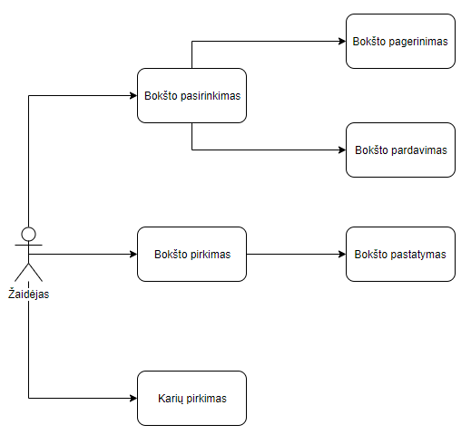

16 pav. Žaidimo lauko panaudos atvejų diagrama

### Klasių diagrama.

Pasinaudoję klasių diagramomis galime nusakyti sistemos struktūros dalis. Pavaizduotoje programoje matyti, kaip žaidėjai yra susiję su kitomis klasėmis, diagramose matyti kokius atributus turi klasės ir kokius ryšius turi tarpusavyje. Žaidime buvo naudojamos 6 klasės: *Player, Tower, Farm, Enemy, PriesaiBuy* ir *WaveSpawner*.

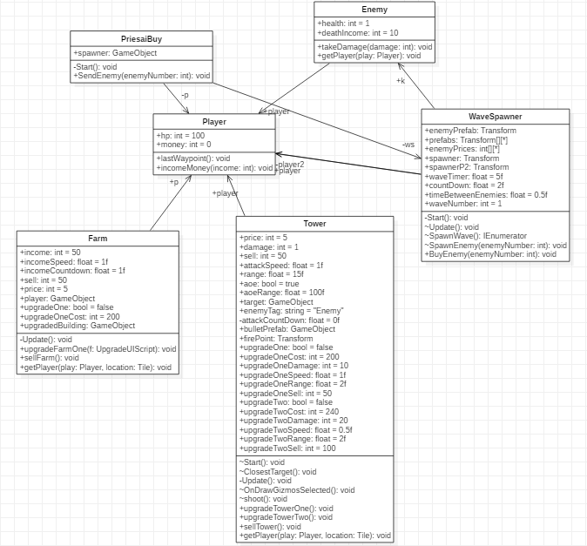

17 pav. Klasių diagrama

### Veiklos diagrama

Veiklos diagramoje (18 pav.) yra atvaizduota, kaip veikia bokšto pirkimo ir jo vietos parinkimo veiksmas. Jei bokšteliui nupirkti neužtenka pinigų, tai veiksmas atšaukiamas ir pasirodo pranešimas. Jei pinigų statybai užtenka ir norimas laukelis yra laisvas, bokštelis pastatomas ant laisvo laukelio.

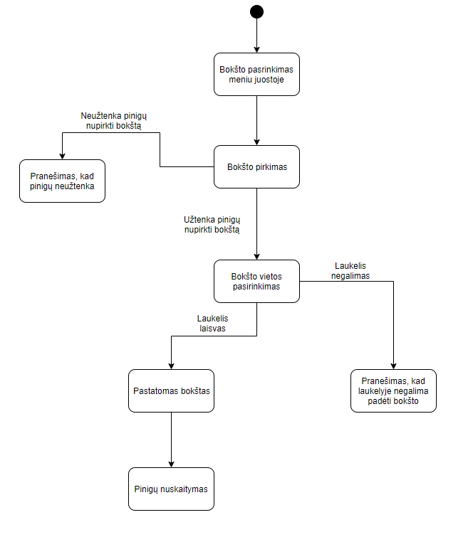

18 pav. Bokštų pirkimo veiklos diagrama

Sekančioje veiklos diagramoje (19 pav.) pavaizduota kaip veikia pastato pasirinkimas laukeliuose ir atliekami veiksmai su jais. Pvz.: pasirenkamas bokštelis ir bandoma jį pagerinti, jei žaidėjas neturi pakankamai pinigų, tuomet jam pranešama, kad neužteko pinigų bokštelio stiprinimui.

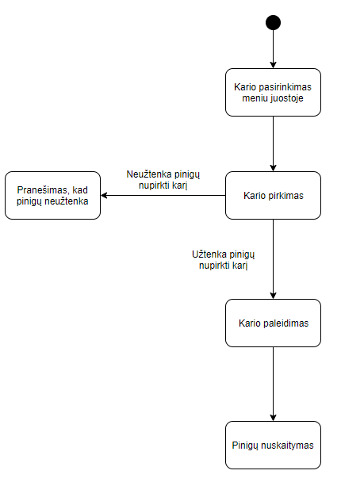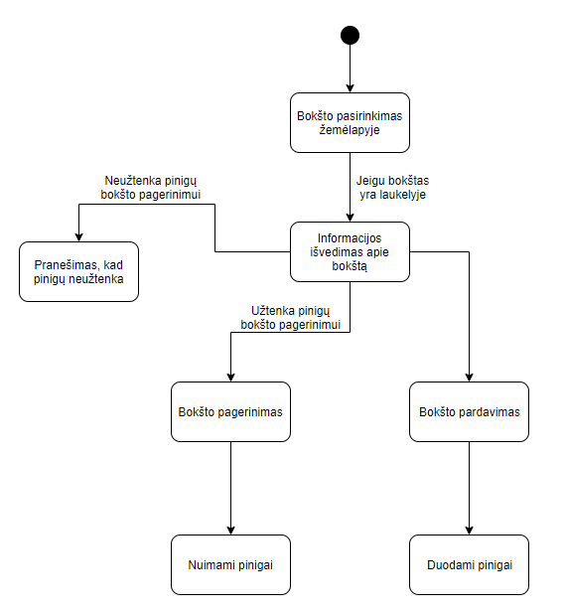Paskutinėje veiklos diagramoje (20 pav.) pavaizduota, kaip veikia karių tipo pasirinkimas iš meniu, jų nupirkimas ir nusiuntimas priešui.

19 pav. Bokšto pasirinkimo veiklos diagrama

20 pav. Karių pirkimo veiklos diagrama

### Sekų diagrama.

Sekų diagrama – tai UML diagramų tipas, kuris gali atvaizduoti veiksmų seka sistemoje. Joje vaizduojamas metodų kvietimas objekte ir šių kvietimų tvarka.

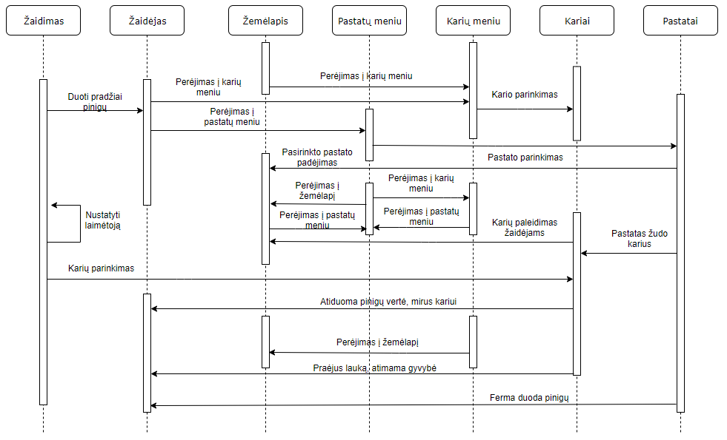

21 pav. Sekų diagrama

## Sistemos kūrimo priemonės ir resursai:

### Pasirinktos kūrimo priemonės.

Projekto realizavimui nusprendėme naudoti „*Unity*“ variklį bei „*Visual Studio*“ programavimo aplinką, nes su šiomis programomis turėjome šiek tiek patirties. Žaidimo kodas parašytas C# programavimo kalba, nes ji yra numatytoji programavimo kalba „*Unity*“ aplinkoje.

Grafinė sąsaja buvo kuriama naudojant „*Adobe Photoshop CC*“, žaidimo tekstūros buvo kuriamos su „*GIMP*“, modelių kūrimui naudota „*Blender*“ programa.

### Tekstūros, kūrimo priemonių aprašymas ir kūrimo proceso aprašymas.

Žaidime naudojamos tekstūros buvo kuriamos pasinaudojus tokiomis programomis, kaip „*Gimp*“ bei „*paint.NET*“. „*Gimp*“ buvo pasirinkta tekstūrų projektavimui, nes tai atviro kodo daugiaplatformė piešimo programa, kuri gali būti naudojama kaip alternatyva „*Adobe PhotoShop*“ programai, nors ir nesuteikia visų funkcijų, kurias gali suteikti „*Adobe PhotoShop*“ produktas. Panašiai kaip ir „*Gimp*“, „*paint.NET*“ programa taip pat yra nemokama, bet suteikia daug mažiau funkcionalumo nei pastarosios programos. Tačiau, dėl savo spartumo, paprastumo ir sluoksniavimo galimybių, ji buvo naudojama kuriant pirmuosius tekstūrų eskizus, kurie vėliau buvo tobulinami ir galutinai užbaigti panaudojus „*Gimp*“ programą.

„*Gimp*“ programa yra skirta iliustracijų, paveikslėlių redagavimui: pridedant naujus elementus paveikslėlyje, keičiant apšvietimą, paveikslėlio dydį, failo formatą ir panašias funkcijas, susijusias su iliustracijų manipuliavimu. Programa suteikia galimybę atidaryti, išsaugoti failus JPEG, PNG, BMP, GIF ir kitais formatais, taip pat palaiko paveikslėlio sluoksniavimo funkciją.

Prieš pradedant piešti tekstūrą priskirtam modeliui, pastarasis turėjo būti galutinai užbaigtas ir paruoštas piešimo procesui. Panaudojus „*Blender*“ 3D modeliavimo programą, kurios pagalba buvo sukurtas ir pats modelis, išgavome bei pakoregavome modelio UV išdėstymą, pagal kurį projektavome ir piešėme figūrai tinkamą tekstūrą.

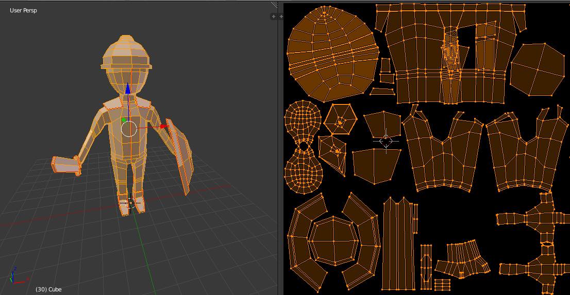

22 pav. 3D modelio UV išdėstymas

Sekančiame žingsnyje atlikome paveikslėlių šablonų, reikalingų „tekstūravimo“ procesui, paiešką internete. Prieš atsisiunčiant norimą nuotrauką, turėjome įsitikinti, kad ji yra laisvo naudojimo arba turi tam tikras autorinių teisių išimtis. Dalies naudotų nuotraukų pateikimas (šaltinis [5]):

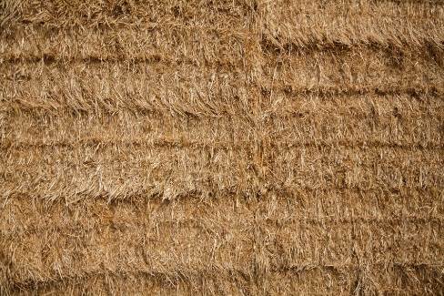 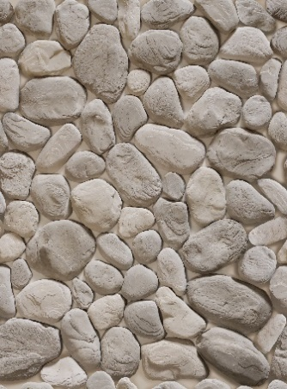 

 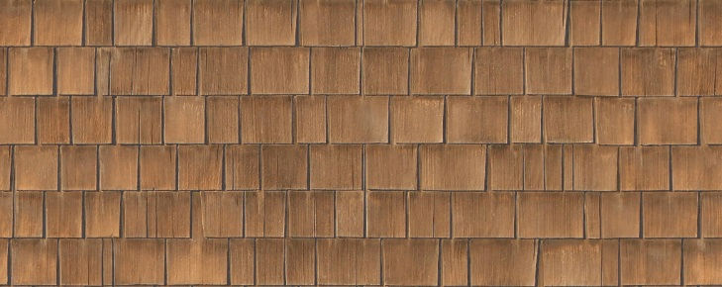

23 pav. įvairių medžiagų tekstūrų pavyzdžiai

Tekstūrų piešimui taip pat reikalinga ir modelio aplinkos okliuzija (angl. *Ambient Occlusion*), kuri suteikia realaus apšvietimo efektą tekstūrai, tokiu būdu patobulinome modelio išvaizdą. Ši funkcija yra prieinama „*Blender*“ programoje, ji apskaičiuoja, kiek apšvietimo vertės gauna kiekvienas modelio/scenos taškas. Gautąjį rezultatą eksportavome į PNG formato nuotrauką.

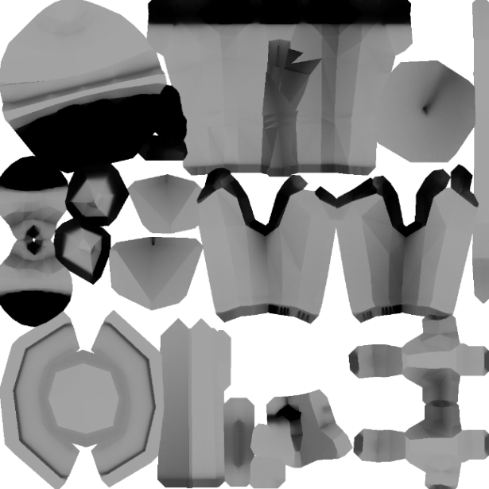

24 pav. modelio aplinkos okliuzija

Pasinaudoję „*paint.NET*“ ar „*Gimp*“ paveikslėlių redagavimo programomis, kūrėme pirmuosius eskizus. Kūrybinis procesas apėmė paveikslėlio spalvinimą, karpymą ir piešimą. Taip pat paruošti sluoksniai, kurie buvo panaudojami nuotraukos redagavime.

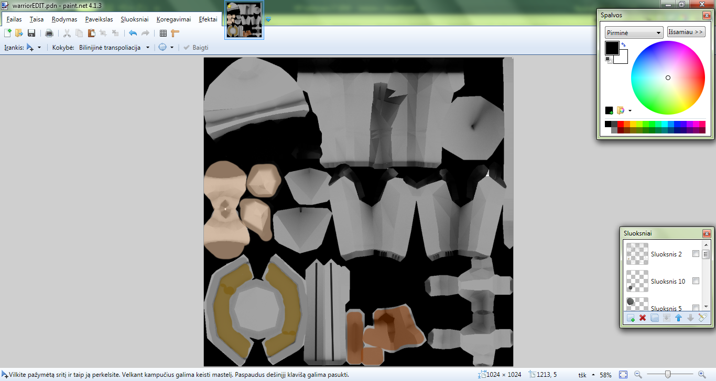

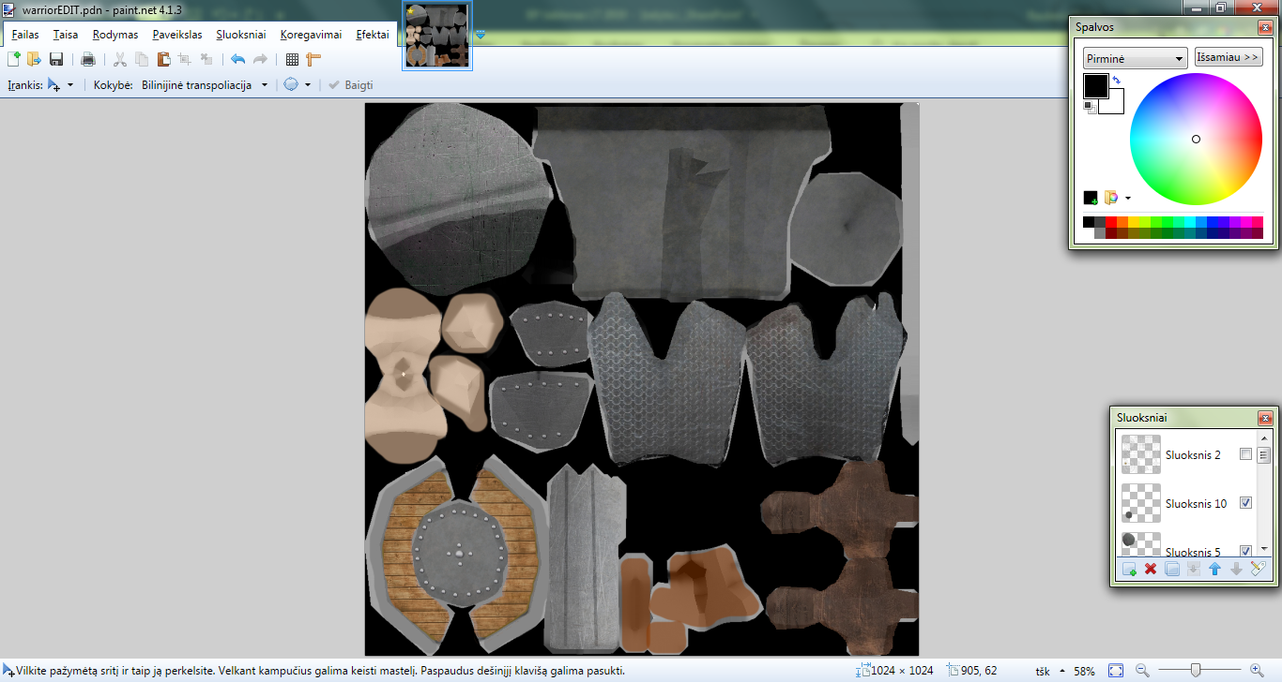

25 pav. tekstūros spalvinimas, redagavimas

Galiausiai gautąjį rezultatą išsaugojome PNG formato paveikslėliu ir įkėlėme į „*Blender*“ modeliavimo programą. Pažymėjome modelį, pasirinkome tekstūrų piešimo režimą ir galėjom pamatyti bendrą figūrėlės išvaizdą. Modelis buvo nuodugniai patikrinamas, ieškojome, ar nėra klaidų. Jei randamas koks nors neatitikimas, modelio tekstūros nuotrauka buvo vėl atidaroma ir redaguojama per tam skirtą programą. Vėliau sekė prieš tai minėti žingsniai, tekstūros failas buvo įkeliamas į „*Blender*“ programą ir modelis buvo vėl apžiūrimas, šį procesą kartojome iki tol, kol buvo išgautas norimas rezultatas.

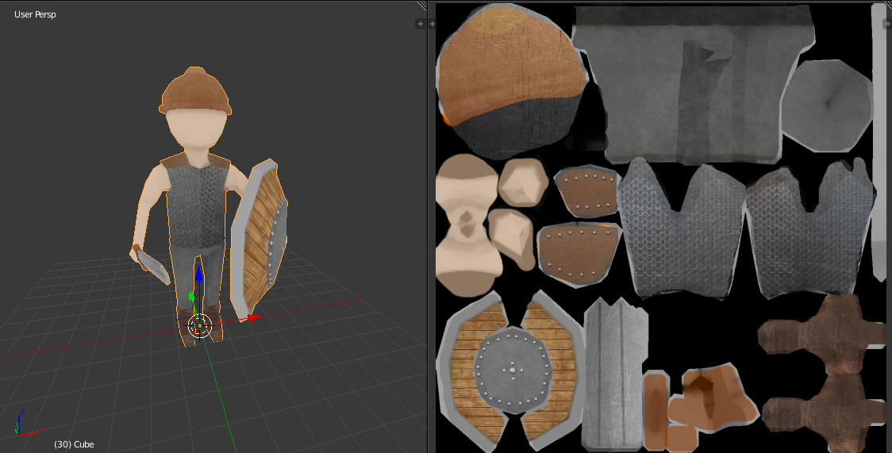

26 pav. Užbaigta tekstūra (dešinėje) su 3D modelio pavyzdžiu

### 3D modeliai, kūrimo priemonių aprašymas ir kūrimo proceso aprašymas.

Žaidimo 3D modelių kūrimui buvo naudojama „*Blender*“ programa, skirta 3D grafikos ir kompiuterinės animacijos kūrimui, renderinimui. Šiai programai priskirta laisvosios programinės įrangos licencija. Keli svarbiausi bruožai, dėl kurių ši programa buvo pasirinkta modeliavimui, yra platus „*Blender*“ funkcionalumas, integruoti renderinimo mechanizmai, galimybė pačiam rašyti skriptus bei mažas užimamos atminties dydis. Bene didžiausias „*Blender*“ modeliavimo programos minusas – sudėtingai perprantama vartotojo sąsaja. Šią problemą galima laisvai išspręsti pasisėmus žinių iš įvairių apmokymų, kurie nurodo, kaip dirbti su šia programa, ir „*Blender*“ programos naudojimosi vadovais, kuriuos galima rasti internete.

Prieš pradedant 3D grafikos modeliavimo procesą, komandos nariai aptarė žaidimo detales, taisykles ir apibendrino, kaip vystysis žaidimo eiga ir kiek prireiks įvairių aspektų (žemėlapių, bokštų tipų, kareivėlių ir kt.), kad būtų sėkmingai įgyvendintas žaidimo tikslas. Po aptarimo vyko žaidimo aplinkos dizaino planavimas – koks istorinis laikotarpis atsispindės, ar bus prijungti fantastiniai elementai, kokio tipo, dydžio ir formos bus pastatai ir veikėjų figūrėlės, kokias priemones reiks naudoti žemėlapio dekoravimui ir t.t.

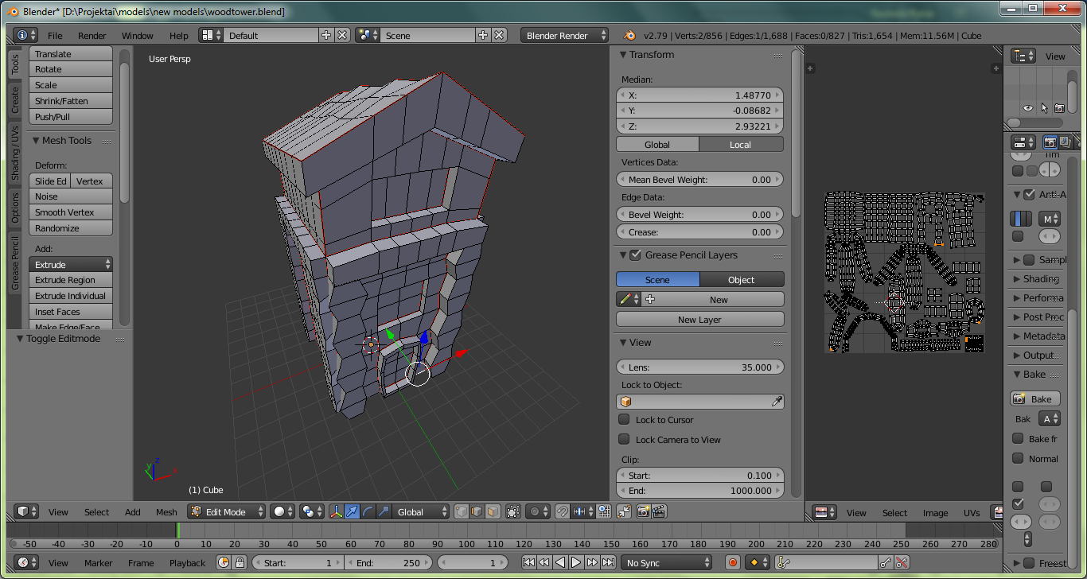

27 pav. 3D bokštelio modeliavimo procesas

Pagaliau apsisprendus ir bendrai suradus sprendimą apie minėtus dalykus, buvo pradėti kurti 3D tipo modeliai žaidimui. Pirmiausiai buvo kuriami bokštai (jų nutarta sukurti iš viso keturis), vėliau sekė kareivėlio figūrėlė. Pabaigoje liko dekoracijos (medžiai, žolė ir kt.) bei patys žemėlapiai. Pastarieji buvo kuriami pasitelkiant ne „*Blender*“, o „*Unity*“ žaidimo variklio teikiamomis reljefo formavimo funkcijomis, nes žemėlapius yra patogiau ir greičiau kurti „*Unity*“ esančiomis scenų redagavimo priemonėmis, tuomet nereikia nieko importuoti į „*Unity*“ sistemą, o ir pati programa užtikrina aiškią vartotojo sąsają bei puikų funkcionalumą. Pasitelkus „*Unity*“ scenų redagavimo programą, galima sukurti įvairaus dydžio 2D/3D grafikos žemėlapius.

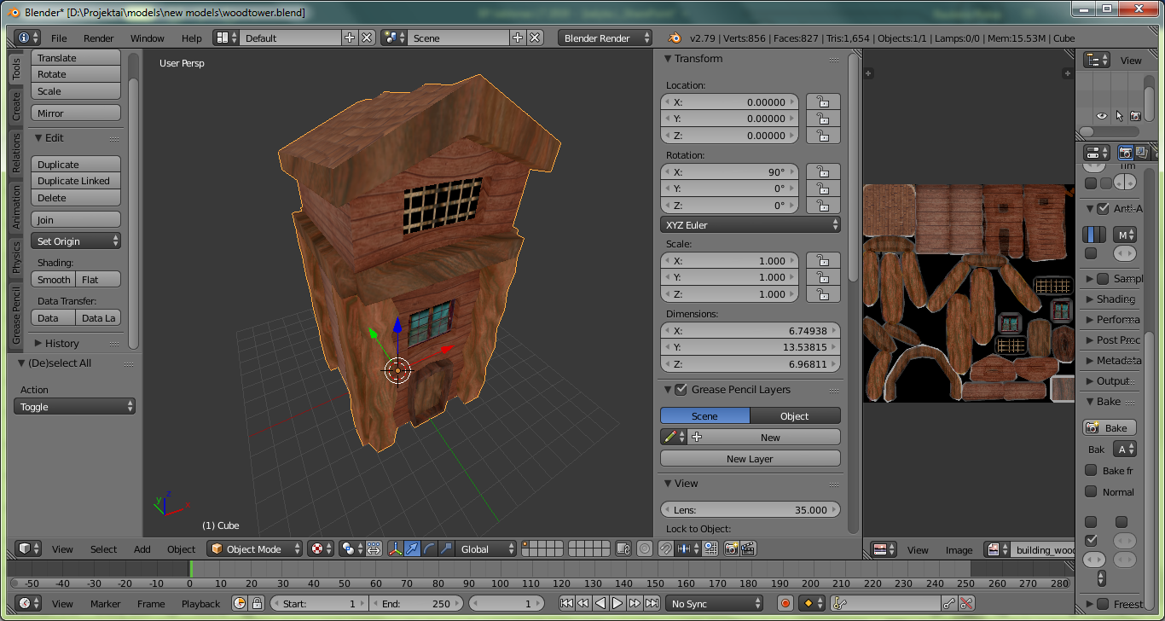

28 pav. 3D bokštelio galutinis variantas

3D modeliavimo proceso metu gauti rezultatai:

* Sukurti keturi skirtingi bokštų modeliai;
* Sukurti du fermos modeliai - paprastas ir po atlikto patobulinimo.
* Sumodeliuota priešo figūrėlė, jam sukurtos trys skirtingos animacijos (rimties būsenos, ėjimo, mirties).
* Sukurtos žemėlapio dekoracijos apima dviejų skirtingų rūšių medžius, krūmus, žolę bei akmenį. Medžiams bei krūmams sukurtos atitinkamos animacijos, jų lingavimas sukuria vėjo iliuzija žemėlapyje, suteikia aplinkai tikroviškumo.

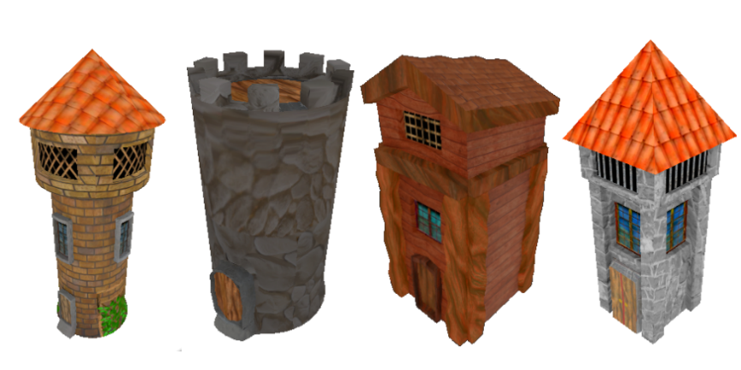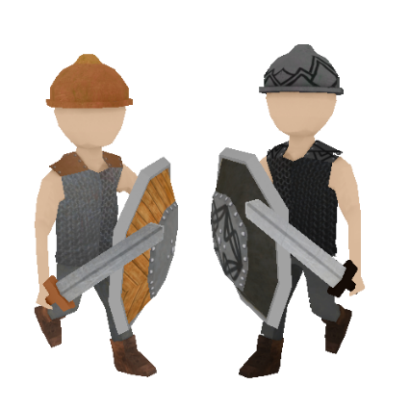

29 pav. keturių tipų 3D bokšteliai ir priešų figūrėlių pavyzdžiai.

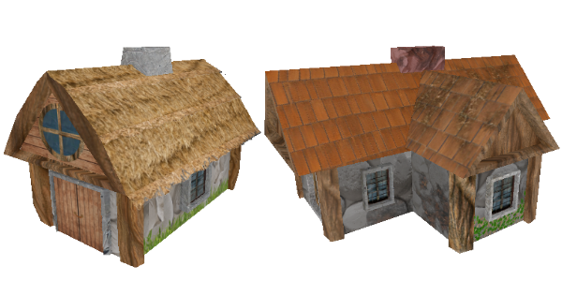

30 pav. 3D fermos modelis ir jos variantas po patobulinimo

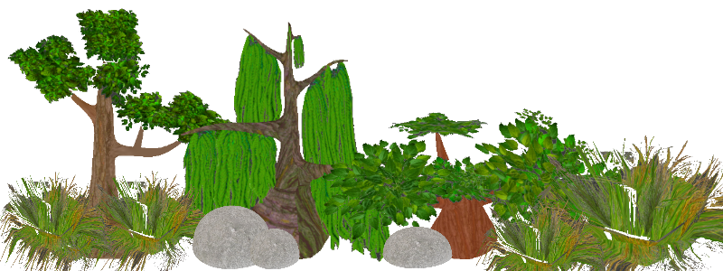

31 pav. 3D modeliai skirti žemėlapių dekoravimui

# TESTAVIMAS

## Testavimo tikslai

Norėdami įsitikinti, ar ši programinė įranga (kompiuterinis žaidimas) atitinka funkcinius reikalavimus ir atlieka savo paskirtį, vykdome testavimo procesą. Testavimo metu galime įvertinti programos kokybę bei atpažinti jos defektus. Žaidimui ištestuoti atlikome testus rankiniu būdu: iš pradžių sudaroma tam tikra standartinė pradinė situacija, o paskui kviečiami įvairūs programos metodai (pvz., bokšto padėjimas žemėlapyje, perėjimas į skirtingą meniu ir panašiai). Tokiu būdu išsiaiškiname, ar teisingai veikia aprašytos programos funkcijos, ar jos neatlieka neplanuotų veiksmų ir suveikia tik tuomet, kada jos ir turi veikti. Gautieji rezultatai yra lyginami su tikėtinais ir įvertiname, ar programinė įranga veikia sklandžiai.

**Testuojamos sritys:**

1. Perėjimai tarp skirtingų meniu tipų (žemėlapis, bokštų pasirinkimas, kareivėlių pasirinkimas);
2. Žemėlapio logika (langelių „*tile*“ sistema);
3. Pastatų logika (bokštų statymas, fermų statymas bei tobulinimas);
4. Priešų/kareivėlių logika (kareivėlių iškvietimas);
5. Vizualizacija (modelių animacijos, tekstūros);

## Testavimo atvejai ir rezultatai

Testavimo atvejams tirti buvo sudaryta trijų stulpelių lentelė: pirmame stulpelyje įrašomas testavimo atvejo pavadinimas, antrame aprašoma, kokio rezultato tikimasi atlikus šį testo atvejį, o trečioje skiltyje nurodomas gautasis, tikrasis rezultatas pabaigus testavimą. Jei tikėtinas ir gautasis rezultatai sutampa, tai gautojo rezultato skiltyje įrašoma „šis atvejis pasiteisino“.

3 lentelė. Testavimo atvejų lentelė

|  |  |  |
| --- | --- | --- |
| **Testavimo atvejo pavadinimas** | **Tikėtinas rezultatas** | **Gautasis rezultatas** |
| Perėjimas iš meniu į žemėlapį | Pastatų meniu arba kareivių meniu pakeičia savo išvaizdą ir paskutinis parinktas laukelis žemėlapyje pakeičia savo spalva | Šis atvejis pasiteisino |
| Perėjimas į pastatų arba kareivių meniu ​ | Atsiranda pasirinktas meniu apačioje ekrano ir apibrėžiamas pirmas pasirinkimas | Šis atvejis pasiteisino |
| Pastato pasirinkimas ​žemėlapyje | Atsiranda bokštelio informacija ir leidžiama jį tobulinti ar parduoti ​ | Paimant pastatą iš meniu automatiškai padeda, nedavus pasirinkimo, kur padėti pastatą |
| Fermos patobulinimas ​ | Fermos pastatas pakeičia savo ypatybes ir išvaizdą | Šis atvejis pasiteisino |
| Pastato pirkimas ir padėjimas ant tuščio laukelio, kuriame prieš tai buvo kitas pastatas ir jis buvo parduotas | Pasirinktas pastatas atsiranda žemėlapyje ir jis pradeda veikti | Pardavus pastatą, nebuvo pakeista duomuo, todėl nėjo padėti pastato​ |
| Pastato pirkimas ir padėjimas tuščiame laukelyje | Pasirinktas pastatas atsiranda žemėlapyje ir jis pradeda veikti ​ | Šis atvejis pasiteisino |
| Pastato pirkimas ir padėjimas ant užimto laukelio („tile“)​ | Pastato nepavyksta pastatyti | Šis atvejis pasiteisino (pastato nepastatė)​ |
| Pastato pirkimas ir padėjimas ant kelio ​ | Pastato nepavyksta pastatyti | Šis atvejis pasiteisino (pastato nepastatė)​ |
| Renkantis pastato vietą, bandoma pereiti į meniu ​ | Turėtų toliau bandyti statyti pastatą, kol patvirtinama jo vieta arba atšaukiamas statymas | Pereinama į meniu​ |
| Kareivėlių pasiuntimas savo priešininkui ​ | Atsiranda papildomų užpuolikų ant kito žaidėjo lauko ​ | Šis atvejis pasiteisino |
| Kareivėliai pasiekia kitą kelio atkarpą​ | Kareivėlis pradingsta ir nuimama gyvybė žaidėjui, skelbiama žaidimo pabaiga, jei vieno iš žaidėjų gyvybė lygi nuliui​ | Šis atvejis pasiteisino |
| Kareivėlių animacijos atitinka jų būseną | Kareivėliui einant, pradedama vykdyti ėjimo animacija, mirus – mirties | Šis atvejis pasiteisino |
| Žemėlapio dekoracijos, kurios turi priskirtas animacijas | Medžiai, krūmai – atlieka „*wind*“ animaciją vos tik prasidėjus žaidimui | Šis atvejis pasiteisino |
| Tinkama modelio išvaizda (priskirtas „*material*“, tekstūros) | Visi pastatai turi tik jiems priskirtą tekstūrą, skirtingi priešų tipai turi skirtingas jiems priskirtas tekstūras | Šis atvejis pasiteisino |

Vykdant testavimo atvejus, daugelio jų tikėtini rezultatai sutapo su gautaisiais, tačiau susidurta ir su klaidomis, nemažą dalį netikslumų ištaisyti pavyko, likusios klaidos buvo likviduotos koreguojant žaidimo taisykles. Reikėtų atkreipti dėmesį į tai, kad sunku numatyti su kokiomis klaidomis galima susidurti, todėl surasti ir ištaisyti klaidas, kurios buvo prieš testavimą nenumatytos, yra sudėtinga.

# VARTOTOJO VADOVAS

Žaidimas skirtas tik „Windows“ operacinei sistemai.

Žaidimui reikalingi du kontroleriai.

Įjungus žaidimą, rodomas žaidimo konfigūracijos langas (32 pav).

Jame galima pasirinkti norimą žaidimo rezoliuciją, grafikos kokybę. Jeigu naudojamas ne PS4 kontroleris, ***Input***skiltyje galima prisitaikyti valdymo mygtukus prie savo kontrolerio.

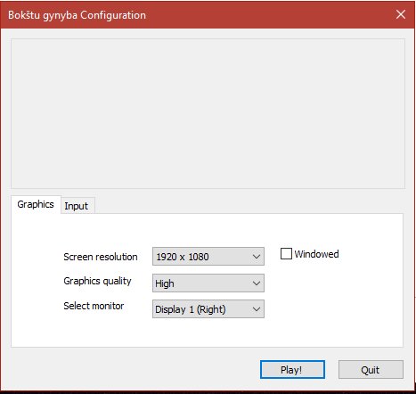

32 pav. Žaidimo konfigūracijos langas

Meniu bei žaidimo laukuose naviguojame su kontrolerio rodyklių mygtukais (aukštyn, žemyn, į dešine, į kairę). Pasirinktas meniu mygtukas aktyvuojamas **X** mygtuko paspaudimu.

Žaidimui prasidėjus, rodomas pagrindinis meniu (33 pav.) susidedantis iš 3 mygtukų: „*Play*“, „*Information*“ bei „*Quit*“.

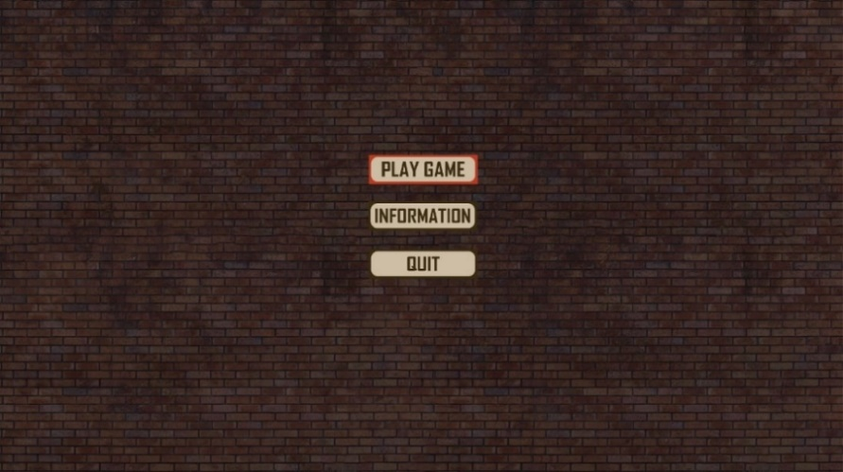

33 pav. Pagrindinis meniu

* Aktyvavus mygtuką „*Quit*“ žaidimas yra išjungiamas.
* Aktyvavus mygtuką „*Information*“, atidaromas langas su informacija apie žaidimo valdymą, bokštų/priešų tipus, bei žaidimo autorius.
* Aktyvavus mygtuką „*Play*“ atidaromas kitas langas (34 pav.), kuriame galima pasirinkti norimą žemėlapį arba grįžti atgal į pagrindinį meniu. Paspaudus aktyvavimo mygtuką (**X**) ant norimo žemėlapio, žaidimas prasideda.

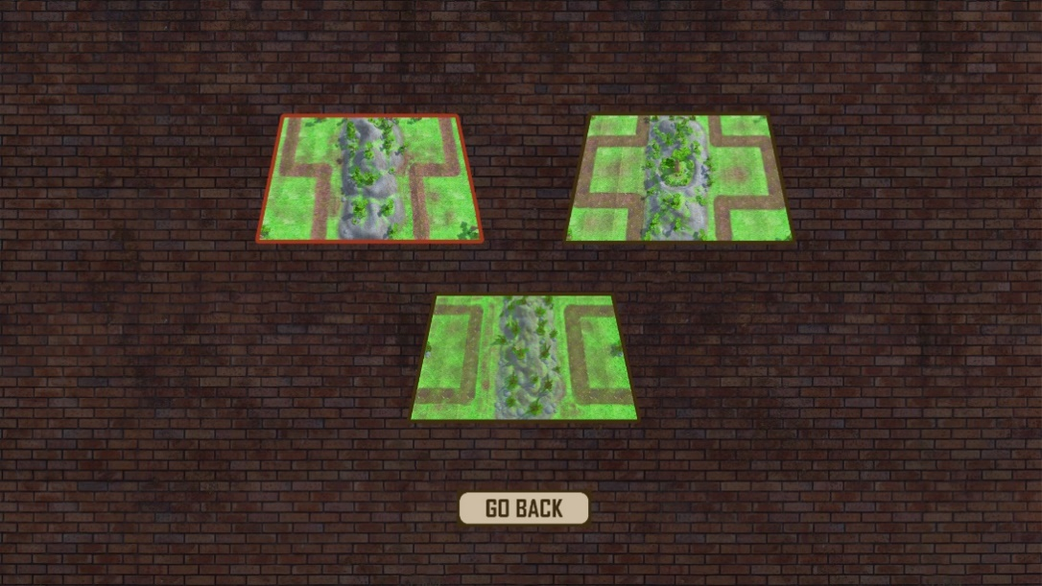

34 pav. Žemėlapių pasirinkimo meniu

Prasidėjus žaidimui, vaizdas atrodo taip: (35 pav.)

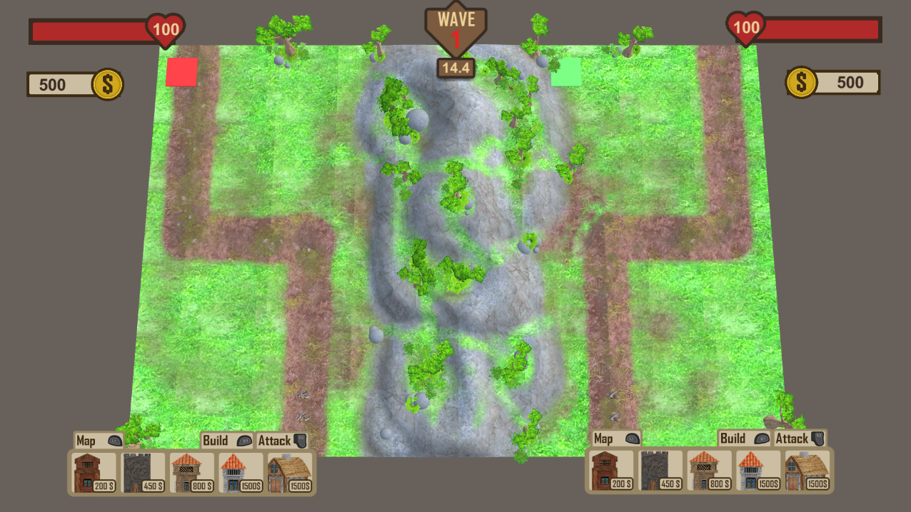

35 pav. Pagrindinis žaidimo langas

Viduryje viršuje rodomas dabar vykstančios priešų bangos numeris, bei laikas likęs iki sekančios priešų bangos.

Viršutiniuose šonuose rodomos žaidėjų gyvybės bei jų sukaupti pinigai.

Apačioje kiekvienas žaidėjas turi bokštų/priešų siuntimo meniu. Į bokštų statymo meniu patenkama spaudžiant **R1** mygtuką, į priešų siuntimo meniu patenkama spaudžiant **R2** mygtuką, iš meniu į žemėlapį pereinama spaudžiant **L1** mygtuką.

Kiekvienas bokštas/priešų siuntimas turi savo kainą. Neturint pakankamai pinigų bokšto pastatymui, pastiprinimui ar priešų siuntimui, rodomas pranešimas apie pinigų trūkumą. (36 pav.) Pasirinkus norimą bokštą iš bokštų meniu bei paspaudus X mygtuką, leidžiama pasirinkti kurioje žemėlapio vietoje statyti pasirinktą bokštą. Bokštas pastatomas pakartojant **X** mygtuko paspaudimą. Jei bokšto pasirinktoje vietoje negalima statyti, rodomas pranešimas. (37 pav.).



36 pav. Pranešimas apie pinigų trūkumą



37 pav. Pranešimas apie netinkamą pastato vietą

Norint pastiprinti bokštą, reikia jį pasirinkti žemėlapyje, spausti **X**, tuomet išnyra bokšto pastiprinimo meniu (38 pav.).

Meniu suteikia informaciją apie bokštą, bei leidžia pastiprinti arba parduoti bokštą. Rodoma informacija: bokšto daroma žala, šaudymo greitis bei šaudymo nuotolis. Iš meniu išeinama spaudžiant **L1**.

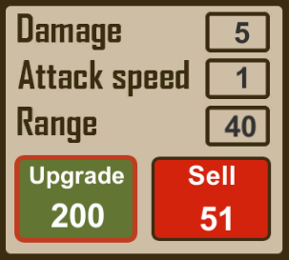

38 pav. Bokšto informacijos langas

Norint sustabdyti žaidimą, spaudžiamas trikampio mygtukas. Sustabdžius žaidimą, pritamsinamas ekranas ir rodomas pranešimas (39 pav.).

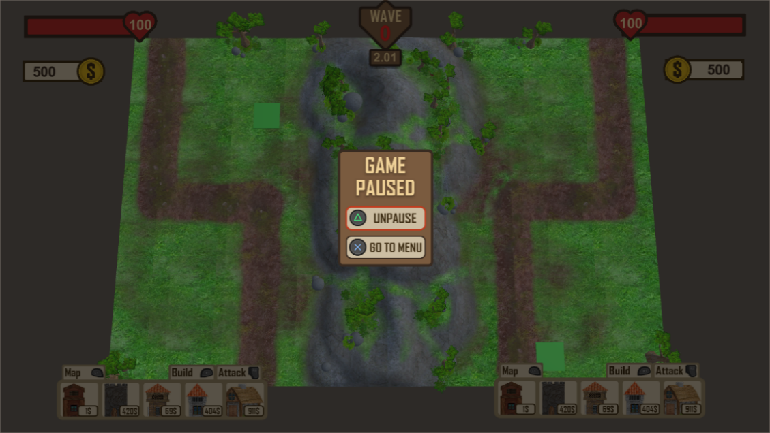

39 pav. Sustabdyto žaidimo iškarpa

Grįžti į žaidimą galima paspaudus tą patį trikampio mygtuką. Norint išeiti į pagrindinį meniu, spaudžiamas **X** mygtukas.

Vienam iš žaidėjų pralaimėjus, rodomas pranešimas: (40 pav.)

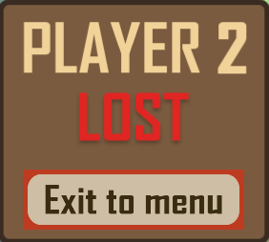

40 pav. Pranešimas apie pralaimėjusį žaidėją

# IŠVADOS

Baigiant projektuoti šį žaidimą, apibendrinome rezultatus ir suformulavome šias išvadas:

1. Atlikus panašaus tipo žaidimų analizę, daugiausiai panašumų su mūsų sukurtu žaidimu turėjo 2D žaidimas „Bloons TD Battle“, kuris taip pat skirtas dviem žaidėjams. Supratome, kad didesnioji „*tower defence*“ tipo žaidimų dalis veikia 2D grafikoje ir dažniausiai reikalauja prisijungimo internetu. Suprojektavus „Bokštų gynybos“ žaidimą įgyvendinome tikslą sukurti 3D grafikos, „*split-screen*“ tipo kompiuterinį žaidimą, kuris nereikalauja internetinio tinklo.
2. Žaidimo projektavimo procesui pasirinkta gausa įvairių įrankių, kurie buvo reikalingi dirbant prie įvairių projekto sričių: atlikus žaidimų variklių analizę ir apibendrinus jų galimybes buvo pasirinktas „*Unity*“ žaidimų variklis, kuris buvo naudojamas kaip projekto pamatas, susipažinę su jo vartotojo sąsaja ir duotosiomis funkcijomis, nemažą jų dalį sėkmingai pritaikėme žaidime. „*Blender*“, „*Adobe Photoshop*“, „*GIMP*“ ir „*paint.NET*“ programinė įranga pasižymėjo geru funkcionalumu. Pastebėjome, jog su šiomis programomis galima sukurti kokybišką produktą.
3. Žaidimo programavimui pasitelkta „Visual Studio“ teikiamomis paslaugomis, programos kodas aprašytas greita, objektinio programavimo savybių turinčia C# kalba, su kuria jau buvome susipažinę ankstesniame kurse. 3D modeliavimui pasitelkta „*Blender*“ programinė įranga, ją gan sėkmingai pritaikėme kuriant įvairios formos ir tipo 3D modelius. *UI* elementų, tekstūrų redagavimui bei figūrėlių eskizams piešti buvo naudojamos „*Adobe Photoshop*“, „*GIMP*“ ir „*paint.NET*“ programos. Dirbant su šiomis programinėmis įrangomis įgavome nemažai įgūdžių, susijusių su skaitmeninių vaizdų, paveikslėlių kūrimu bei redagavimu ir 3D grafikos modeliavimu.
4. Pavyko žaidimą realizuoti, aptarėme rekomenduojamus reikalavimus sistemai, kurie reikalingi, kad žaidimas pilnai funkcionuotų. Kuriant galutinę žaidimo versiją atsirado problema, tai kad „*Unity editor*“ ir paleista programa ne „*Unity*“ aplinkoje skyrėsi laukelių „*tile*“ sistemos išdėstymu masyve, todėl reikėjo sukurti papildomą algoritmą, kuris prasidėjus žaidimui išdėstytų laukelius masyve taisyklingai.
5. Projekto eigoje atlikome kelis testavimo atvejus, kurių metu tikrinome įvairias sąlygas, pastebėjus klaidas ar trūkumus, jas ištaisėme. Supratome, jog testavimo procesas yra labai svarbus projektavime. Nuo jo žymiai priklauso produkto kokybė, nes įvykdžius testavimo etapus, galėjome pamatyti nenumatytus žaidimo defektus, klaidas, kurias prieš žaidimo galutinę versiją eliminavome.

Informacijos šaltinių sąrašas

1. „Kingdom Rush: Vengeance stays strategic and lovable despite serious changes to the formula“ [žiūrėta 2019-06-20]. Nuoroda: <https://www.polygon.com/reviews/2018/11/22/18105294/kingdom-rush-vengeance-review-ios-android>
2. „Plants vs. Zombies“ [žiūrėta 2019-06-20]. Nuoroda: <https://en.wikipedia.org/wiki/Plants_vs._Zombies>
3. „Bloons TD Battles“ [žiūrėta 2019-06-20]. Nuoroda: <https://store.steampowered.com/app/444640/Bloons_TD_Battles/>
4. CryEngine vs Unreal vs Unity: Select the Best Game Engine“ [žiūrėta 2019-06-20]. Nuoroda: <https://medium.com/@thinkwik/cryengine-vs-unreal-vs-unity-select-the-best-game-engine-eaca64c60e3e>
5. „Unity Asset Store – The Best Assest for Game Making“ [žiūrėta 2019-06-20]. Nuoroda: <https://www.assetstore.unity3d.com/>